ΔΕΛΤΙΟ ΤΥΠΟΥ
ΔΑΠΑΝΕΣ ΠΑΙΔΕΙΑΣ (ΥΠΠΕΘ) : ΚΑΤΑΛΥΤΙΚΗ Η ΣΥΓΚΡΙΣΗ ΤΟΥ ΝΕΟΥ ΠΡΟΫΠΟΛΟΓΙΣΜΟΥ ΜΕ EKEINON ΤΗΣ ΠΡΟΗΓΟΥΜΕΝΗΣ ΚΥΒΕΡΝΗΣΗΣ (ΝΔ-ΠΑΣΟΚ)
Με τον νέο προϋπολογισμό του 2017 που κατατέθηκε στη Βουλή, παρά τα σοβαρά οικονομικά προβλήματα της χώρας, προβλέπεται αύξηση των δαπανών του Υπουργείου Παιδείας, Έρευνας και Θρησκευμάτων για την εκπαίδευση.
Συγκεκριμένα προβλέπεται αύξηση των δαπανών του ΥΠΠΕΘ σε σχέση με τον προϋπολογισμό του 2016 κατά 257 εκ. € ή κατά 5,3%. Ανάλογα διαπιστώνεται και μικρή ποσοστιαία αύξηση στην αναλογία των δαπανών αυτών επί του ΑΕΠ (2,85% από 2,80%). Έτσι η κυβέρνηση συνεχίζει την πολιτική που ξεκίνησε με τον προϋπολογισμό του 2016, ο οποίος έβαλε φρένο στις συνεχείς, τα προηγούμενα χρόνια, μειώσεις των δαπανών για την παιδεία.
Αυτό αποδεικνύεται αν συγκρίνουμε τον προϋπολογισμό του 2017 της σημερινής κυβέρνησης με τις δαπάνες που είχε αποφασίσει να διατεθούν για το 2017 η κυβέρνηση ΝΔ-ΠΑΣΟΚ μέσα από το μεσοπρόθεσμο του 2015-18 που είχε ήδη ψηφίσει με το Ν.4263/14. Συγκρίνοντας αυτές τις δαπάνες διαπιστώνουμε ότι με τον προϋπολογισμό του 2017 οι δαπάνες του ΥΠΠΕΘ αυξάνονται κατά 691 εκ. € ή κατά 15,6%. Δηλαδή ότι από το 2,15% των δαπανών του ΥΠΠΕΘ επί του ΑΕΠ που είχε αποφασίσει η προηγούμενη κυβέρνηση για το 2017 με το μεσοπρόθεσμο 2015-1018, ο νέος προϋπολογισμός που κατατέθηκε προβλέπει οι δαπάνες αυτές να ανέλθουν στο 2,85% επί του ΑΕΠ.
Παρά το γεγονός ότι οι δαπάνες αυτές παραμένουν ακόμα εξαιρετικά χαμηλές, η σύγκριση αυτή είναι καταλυτική, προκειμένου να γίνει αντιληπτό σε όλους τι θα συνέβαινε και στην εκπαίδευση, αν δεν είχε προηγηθεί η πολιτική αλλαγή τον Γενάρη του 2015,

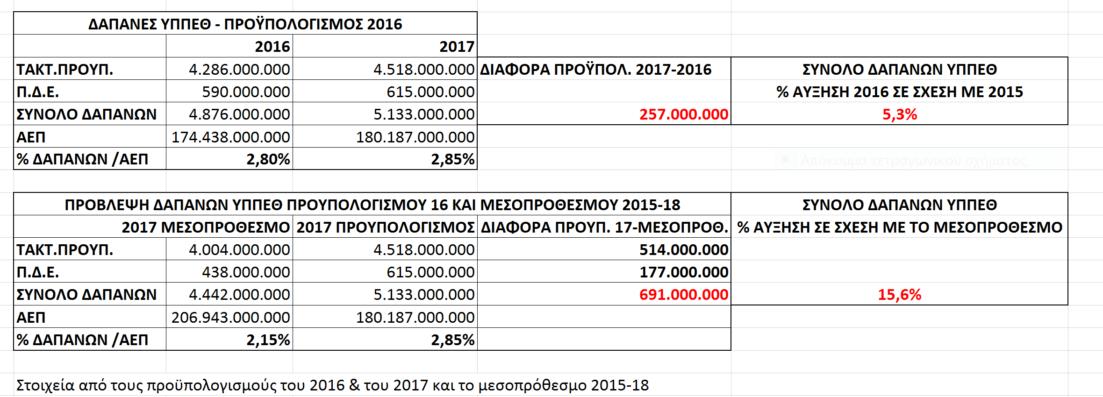

ΟΙ ΣΧΕΤΙΚΟΙ ΠΙΝΑΚΕΣ
ΤΙ ΠΡΟΒΛΕΠΕΙ Ο ΠΡΟΫΠΟΛΟΓΙΣΜΟΣ ΤΟΥ 2017 ΓΙΑ ΤΟ ΥΠΠΕΘ
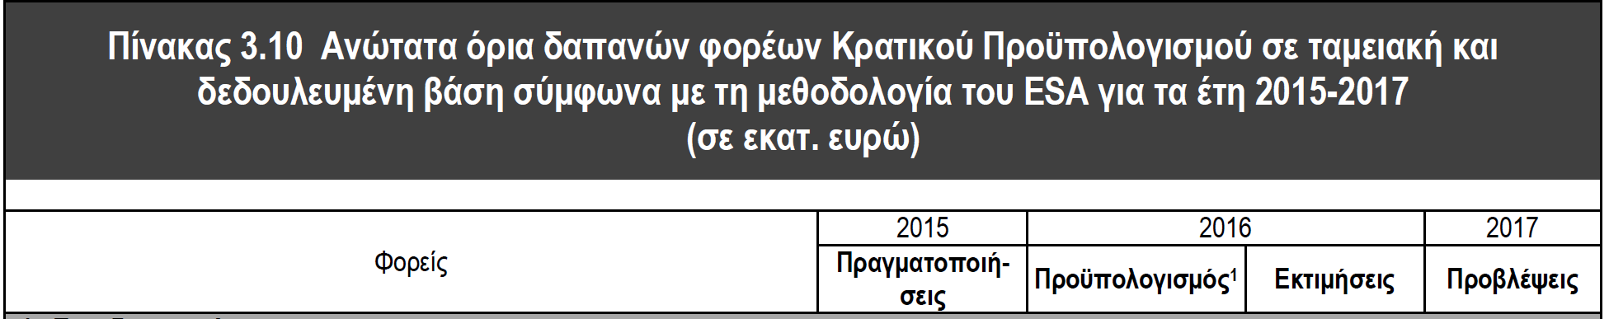
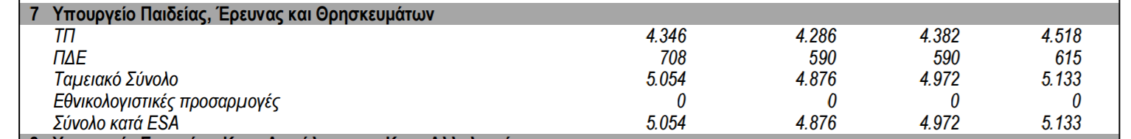

ΤΙ ΠΡΟΕΒΛΕΠΕ ΤΟ ΜΕΣΟΠΡΟΘΕΣΜΟ 2015-18 ΤΗΣ ΠΡΟΗΓΟΥΜΕΝΗΣ ΚΥΒΕΡΝΗΣΗΣ ΓΙΑ ΤΟ ΥΠΠΕΘ

http://www.taxheaven.gr/pagesdata/AITIOLOGIKH%20EKTHESH_MPDS%202015-2018.pdf

